三角函数的图象和性质
教学目标
1.知识与技能：
（1）用单位圆中的正弦线画出正弦函数的图象；
（2）用五点法作正弦函数和余弦函数的简图；
（3）正弦函数图象与余弦函数图象的变换关系；
2.过程与方法：
（1）了解如何利用正弦线画出正弦函数的图象，并在此基础上由诱导公式画出余弦函数的图象；
（2）会用“五点法”画正弦函数、余弦函数的简图，会用这一方法画出与正弦函数、余弦函数有关的某些简单函数在长度为一个周期的闭区间[0，2π]上的简图。
3.情感、态度与价值观：
使学生进一步了解从特殊到一般，从一般到特殊的辨证思想方法和分析、探索、化归、类比的科学研究方法在解决数学问题中的应用。
教学重点难点
教学重点：正弦函数、余弦函数的图象。
教学难点：将单位圆中的正弦线通过平移转化为正弦函数图象上的点；正弦函数与余弦函数图象间的关系。
课型 新授课。
教学方法 启发式教学法。
教学用具 多媒体、尺。
课时安排 1课时。
教学过程
导入新课
复习导入：正弦线 余弦线 正切线
推进新课
1.描点法作函数的图象。
（1）列表
（2）描点
-
-
-
-
-
-
（3）连线
2．利用单位圆中正弦线作正弦函数图象
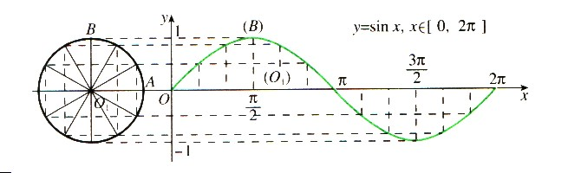
作法：（几何作法）
（1）在直角坐标系的轴上任取一点，以为圆心作单位圆，从⊙与轴的交点起，把⊙分成等份，过⊙上各点作轴的垂线，可得对应于等角的正弦线；
（2）把轴上这一段分成等份，把角的正弦线向右平行移动，使正弦线的起点与轴上的点重合；
（3）用光滑曲线把这些正弦线的终点连结起来，就得到正弦函数，的图象。
因为终边相同的角的函数值相同，所以，函数，（）且的图象与函数，的图象的形状完全相同，只是位置不同，于是只要将函数，的图象向左、右平移，就可得到函数，的图象。
3．五点法作图
例1 ，。
自变量
函数值 | y | 0 | 1 | 0 | －1 | 0
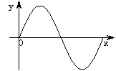

五点作图法基本步骤：
（1）列表：列出对图象形状起关键作用的五点坐标；
（2）描点：定出几个关键点；
（3）连线：用光滑的曲线顺次连接五点。
变式训练：用五点法作函数简图：，
自变量
函数值 | y | 1 | 0 | －1 | 0 | 1
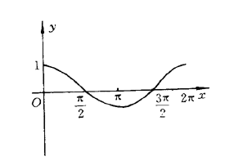
4.余弦函数的图象
由于，所以余弦函数，与函数,是同一个函数；这样，余弦函数的图象可由：
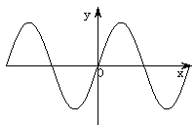
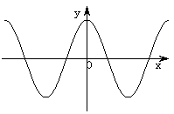
正弦曲线向左平移个单位得到，即：
，
，

向左平移
个单位

5.课堂练习：
用“五点法”画下列函数的简图：
（1），；
（2），；
（3），。
6.小结：以提问的方式，先由学生反思学习内容并回答，教师再作补充完善。
（1）怎样利用“周而复始”的特点，把区间上的图象扩充到整个定义域的？
（2）如何利用图象变换从正弦曲线得到余弦曲线？
这节课学习了正弦函数、余弦函数图象的画法。除了它们共同的代数描点法、几何描点法之外，余弦函数图象还可由平移变换法得到。“五点法”作图是比较方便、实用的方法。应熟练掌握。数形结合思想、运动变化观点都是学习本课内容的重要思想方法。
7.作业
课本习题1.3 2、7
板书设计
正弦函数、余弦函数的图象和性质
正弦函数、余弦函数的图象 | 五点法作图  例1 ，。  五点作图法基本步骤

